Erweiterte Funktionalitäten für das Bin-Handling in schnell wachsenden Lagern
AutoStore stellt R5+ Roboter vor

Der neue Roboter, der auf der bewährten Technologie des Modells „R5“ basiert, kann Behälter bis zu 425 mm handhaben.

Mönchengladbach, 14. Januar 2022. - Das führende Unternehmen für Lagerautomatisierung, AutoStore, kündigt die Einführung des R5+ Roboters an. Der neueste Zuwachs in der AutoStore-Roboterflotte ermöglicht die Handhabung größerer Artikel im Lager, da der R5+ Roboter Behälter (Bins) mit einer Höhe bis 425 mm handhaben kann. Das sind die höchsten, für das AutoStore-System verfügbaren Bins. Bislang war dies eine Premium-Funktion, die nur mit dem AutoStore B1-Roboter möglich war. Der R5+ Roboter ist ab sofort und weltweit für den Einsatz erhältlich.
Der R5+ bietet Kunden die gleiche Sicherheit und die erstklassige Leistung, die der R5 seit über einem Jahrzehnt bewiesen hat - mit einem bedeutenden Zusatznutzen. AutoStore hat nun ein wirtschaftlich wettbewerbsfähigeres Angebot für Unternehmen, die in einer großen Vielfalt von Märkten tätig sind, wie z. B. in der Schuhindustrie, in der Halbleiterindustrie oder ähnliche Anwendungsfälle haben. Die maximale Grid-Höhe für AutoStore-Kunden, die den R5+ mit 425 mm hohen Behältern verwenden, wird mit 14 Behälterebenen und einer Höhe von 6.044 mm minimal höher sein, als ein Grid mit dem R5 mit 330 mm Bins.
„Manchmal machen die einfachsten Lösungen den größten Unterschied“, sagt Carlos Fernández, Chief Product Officer bei AutoStore. „Wir arbeiten ständig an Innovationen, mit denen Händler das Einkaufserlebnis für Ihre Kunden verbessern können. Wenn wir in den letzten zwei Jahren eines beobachtet haben, dann dass sich der Handel, insbesondere im Hinblick auf den Onlinehandel, so entwickelt hat, dass Präzision und Geschwindigkeit gefragt sind. Wir tun alles dafür, unsere Kunden dabei zu unterstützen, in Anwendungen mit hohem Durchsatz noch wettbewerbsfähiger zu werden.“
Der R5+ wird weiterhin den schnellen und zuverlässigen Service bieten, für den das AutoStore-System bekannt ist, sodass die Kunden von einer Lösung profitieren, die für den langfristigen und dauerhaften Betrieb geeignet ist.

Über AutoStore
AutoStore, gegründet 1996, ist eine Roboter-Technologie Firma, die die Cube Storage Automation; die dichteste, existierende Lagertechnik erfunden hat und ständig weiterentwickelt. Unser Fokus ist, Software und Hardware mit den menschlichen Fähigkeiten zu kombinieren, um die Zukunft effizienter Läger weiterzuentwickeln. Die Firma ist mit mehr als 700 Installationen in über 40 Ländern in einer Vielzahl von Industrien und Branchen vertreten. Alle Vertriebs-, Design-, Installationsaktivitäten werden durch ein Netzwerk qualifizierter Integratoren durchgeführt, die unsere Partner sind. Der Hauptsitz ist in Nedre Vats, Norwegen, mit Niederlassungen in Oslo (Norwegen), USA, Großbritannien, Deutschland, Österreich, Frankreich, Spanien, Italien, Südkorea und Japan.
Weitere Informationen: Autostoresystem.com

Bildmaterial:
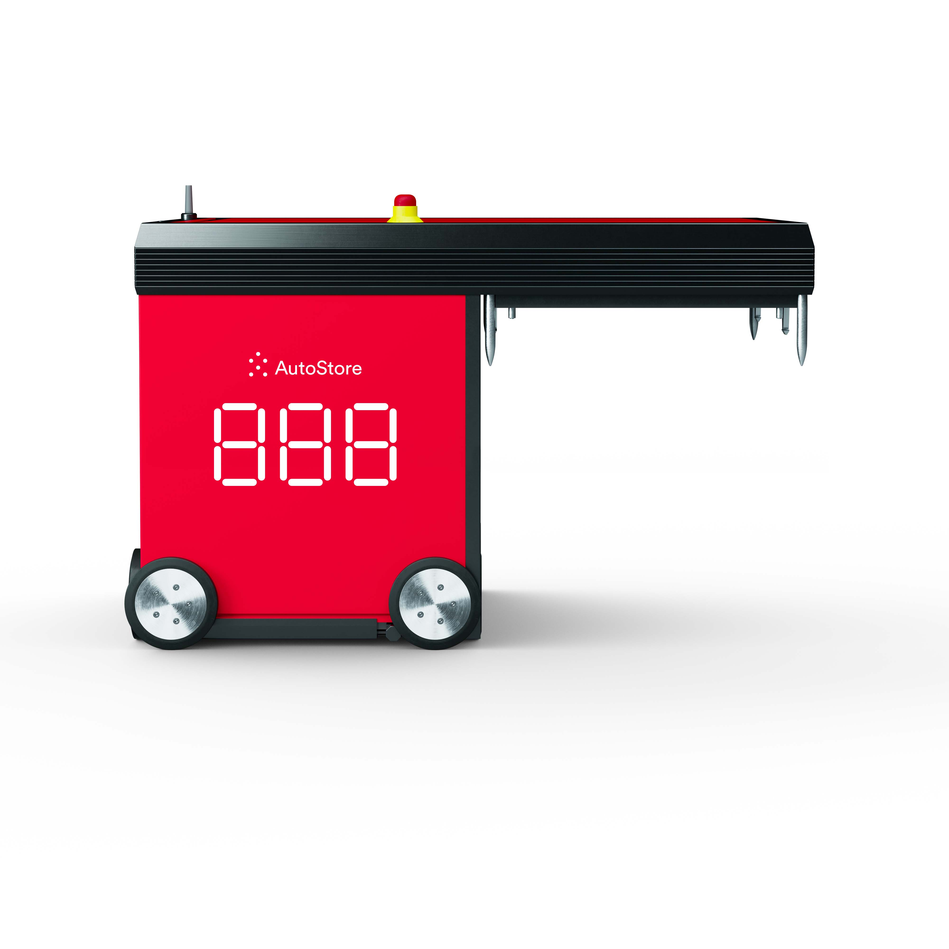
Der neue Roboter, der auf der bewährten Technologie des Modells „R5“ basiert, kann Behälter bis zu 425 mm handhaben.
Bild: AutoStore
Weiteres Bild- und Videomaterial unter: https://brand.autostoresystem.com/shared/assets/a505c02b38eb2d5ad107

Presse-Rückfragen bitte an:
Cathrin Gros
Marketing Manager D/A/CH & CEE
AutoStore System GmbH, Deutschland
+49 170 38 43 347
cathrin.gros@autostoresystem.com

Anja Seemann
Fachjournalismus & Moderation
+49 (0)163-7336266
autostore@anjaseemann.de

